МБУ ДО Озёрненская ДШИ

Классный час
презентация
Тема: « Испанское Королевство. Парк Гуэля.»
Преподаватель
Художественных дисциплин:
Манух Олеся Александровна

п. Озёрный ,2016г
Содержание.
Введение.
1.Испанское Королевство.
2. Парк Гуэля
Заключение
Приложение

Введение
Испания - одно из самых южных и теплых государств в Европе. Даже зимой температура в Андалусии не падает ниже 10 градусов тепла. Комфортный климат, богатейшая история и культура, разнообразная кухня и достопримечательности Испании ежегодно привлекают в эту страну более 50 млн. туристов. По количеству туристов Испания на протяжении многих лет входит в тройку стран мира и занимает второе место в Европе после Франции.
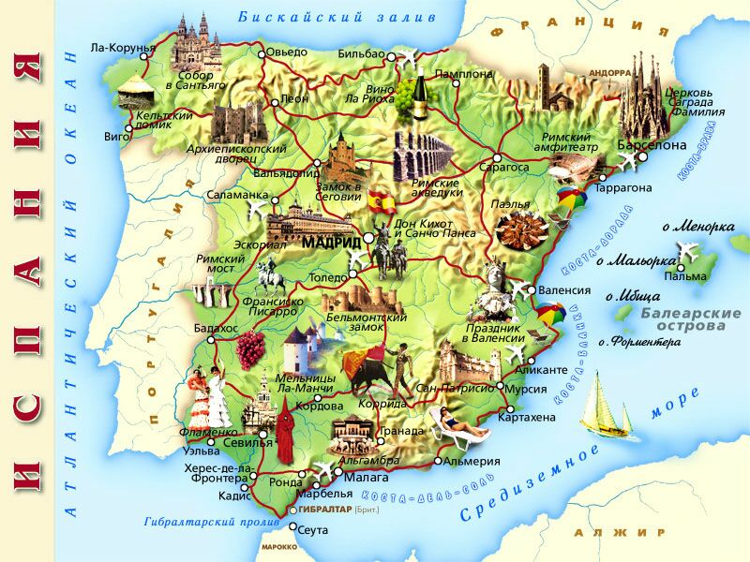
Испанские культурные традиции известны во всем мире, знаменитый танец фламенко и коррида, завоевали большую известность для страны. Для того, чтобы увидеть подлинный фламенко, отправляйтесь в Севилью или в кварталы Гранады. Бои быков дадут вам возможность заглянуть в мир испанских традиций. Коррида в настоящее время запрещена в Каталонии, обсуждения для других регионов продолжаются.
Богатая история Испании отображается в характерной архитектуре. Даже в сегодняшней Испании можно побродить по улицам с многовековыми зданиями и площадями. Соборы, особенно Кафедральный собор Толедо - это свидетельство религиозного прошлого страны. Королевские дворцы, такие как Паласио Реаль-де-Мадрид украшают величественные архитектурные стили и причудливая резьба.
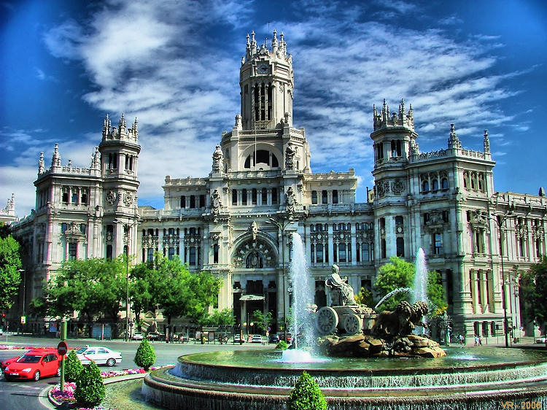
География. Испания.
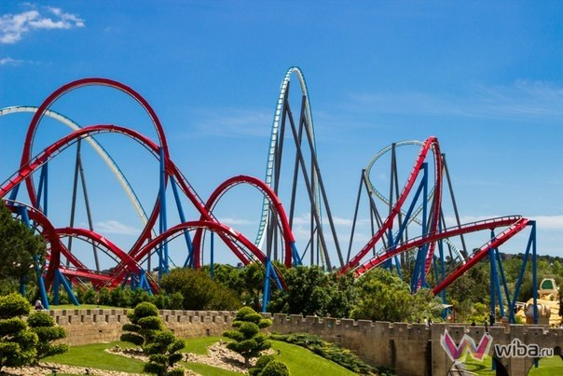
Государство на юго-западе Европы, занимающее большую часть Пиренейского полуострова. На севере граничит с Францией и Андоррой, на западе - с Португалией. На севере омывается Бискайским заливом, на востоке - Средиземным морем, на юге - Средиземным морем и Атлантическим океаном, на западе - Атлантическим океаном. Испании принадлежат несколько групп островов, самыми значительными из которых являются Балеарские острова в Средиземном море и Канарские острова в Атлантическом океане.
Столица: Мадрид
Территория: Официальное название страны – Испанское Королевство.
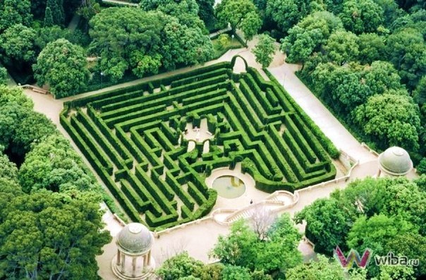
Климат: На территории Испании в целом преобладает субтропический климат средиземноморского типа, хотя в чистом виде его можно ощутить лишь на юго-восточном побережье Испании, в Эстремадуре и Андалусии. Зима мягкая - средняя температура зимой от +8 С до +14 С. Наилучшее время для туризма с конца весны до начала осени. Пиренеи как бы обрамляют побережье Испании, укрывая его от холодных ветров, и создавая здесь неповторимый, уникальный микроклимат: 325 солнечных дней в году.
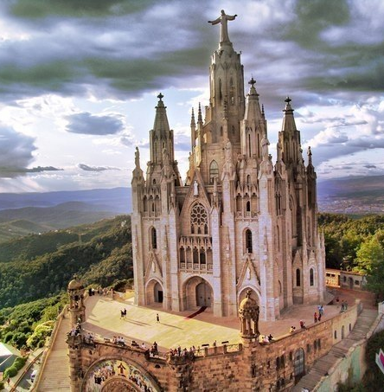
Население: В Испании проживает более 40 миллионов жителей (40847371 человек).
Государственный язык: испанский (кастильский).
Денежная единица: Испания является страной-участницей Евросоюза. Денежная единица: евро.
Визовый и таможенный режимы. Страна входит в Шенгенскую зону. Виза оформляется в течение 3-10 рабочих дней. Для стандартной туристической поездки обычно выдается одноразовая шенгенская виза с коридором в 45 суток и продолжительностью пребывания до 30 дней. При отлете из Испании часто не ставят отметку в паспорт о выезде из страны, поэтому всегда следует сохранять авиабилеты, которые потребуются при оформлении въездной визы в страну шенгенского соглашения в следующий раз.
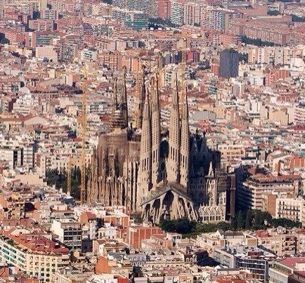
Время. Испанцы живут по центрально-европейскому времени, которое отстает от московского на 2 часа летом и на 3 часа зимой. На Канарских островах разница во времени с Москвой составляет 3 часа летом и 4 часа зимой.
Великий город великого гения.
Такое разнообразие достопримечательностей Испании и культурных традиций в дополнение к теплому климату и доброжелательности местных жителей в конечном итоге предопределяют огромный интерес туристов, ежегодно останавливающих свой выбор на этой стране при планировании своего отдыха.
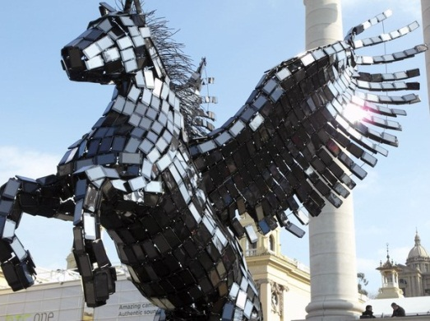
Лучше всего начать свое путешествие по Каталонии с Барселоны – одного из самых красивых городов мира. Здесь сосредоточен основной экономический и культурный потенциал Каталонии, более половины населения региона нашли здесь себе работу и выбрали этот город для своего постоянного проживания. О масштабах местной экономики могут рассказать торговые ворота Каталонии – морской порт Барселоны, который является одним из самых больших в Европе и способен одновременно вместить более 1700 судов. По количеству памятников архитектуры, учебных заведений и музеев каталонская столица может дать фору многим городам Европы. Здесь жили и творили такие известные художники, как Пабло Пикассо, Жоан Миро, Сальвадор Дали, но, пожалуй, самой знаменитой личностью, оказавшей свое влияние на этот город, для жителей Барселоны навсегда останется величайший из архитекторов всех времен – Антонио Гауди.
В верхней части Барселоны разбит знаменитый парк Гуэль, созданный Антонио Гауди. Парк сочетает в себе жилые зоны и удивительно красивые сады.
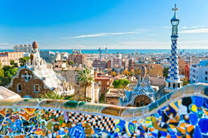
2. Парк Гуэля. Местонахождение: Барселона, Испания, метро Lesseps(L3)
Тип: городской парк
Категория: культурно-потребительский
Дата основания:1900-1914
Архитектор: Гауди-и-Корнет, Антонио
Площадь: 17,18га
Это строение занимает первое место по посещаемости среди достопримечательностей Барселоны, принимая более
2 000 000 посетителей в год.
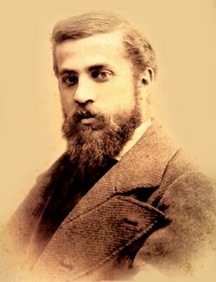
Парк Гуэля (исп. Parque Güell; кат. Parc Güell) — знаменитый парк в верхней части Барселоны, созданный Антонио Гаудив 1900—1914 годах. Представляет собой сочетание садов и жилых зон, площадь парка составляет 17,18 га.
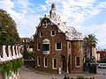
История создания. Парк Гуэля был задуман Эусеби Гуэлем как зелёная жилая зона в стиле модной в то время в Англии градостроительной концепции города-сада. Именно поэтому в названии парка каталонское слово «Parc» пишется на английский манер «Park». Для реализации своего проекта в 1901 году Гуэль приобрёл 15 гектаров земли, которая была разрезана на 62 участка под строительство частных особняков. Все участки были выставлены на продажу, но продать удалось только два: пустынная местность, удалённая от центра города, не привлекала барселонцев.
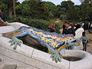
Работы по созданию парка были начаты в 1901 году и велись в три этапа. На первом было выполнено укрепление и обустройство склонов холма «Лысая гора», расположенного в «верхней», ближней к горам, части Барселоны. На втором этапе были проложены внутренние подъездные дороги, построены входные павильоны и окружающие территорию стены. Для досуга и собраний будущих жителей была создана колоннада рынка с верхней центральной эспланадой и возведён образец жилого дома для показа будущим покупателям. Во время заключительного этапа проекта в 1910—1913 гг. была создана знаменитая извилистая скамейка и запланирована постройка нескольких особняков на проданных участках. Новые здания должны были стать дополнением к двум уже имеющимся домам, один из которых принадлежал другу Гауди адвокату М. Триасу-и-Доменеку и был выполнен по проекту архитектора Жули Бальевеля (кат. Juli Batllevell i Arús), а второй построен Франсеском Беренгером (кат. Francesc d'Assís Berenguer i Mestres) и выставлен на продажу. Поскольку покупателей не нашлось, по совету Гуэля, в 1906 году дом был приобретён самим Гауди, где он и жил вплоть до 1925 года. Третий дом на территории парка, служивший образцом для потенциальных покупателей, был куплен Гуэлем и после некоторых переделок превращён им в 1910 году в свою резиденцию. Все дома сохранились до наших дней. Резиденция Гуэля со временем была передана под муниципальную школу, в бывшем особняке Гауди теперь расположен дом-музей его имени, а дом Триаса-и-Доменека и по сей день принадлежит этой семье. Экономические неудачи проекта вынудили наследников Гуэля продать парк мэрии Барселоны, которая превратила его в городской парк.
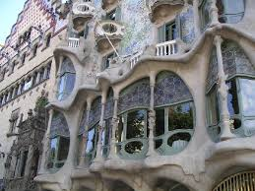
Устройство
Центральный вход с двумя совершенно фантастическими по форме домиками является наиболее замечательным уголком парка. Правый павильон спинаклем, увенчанным типичным для Гауди пятилучевым крестом, был предназначен под контору администрации парка, левый павильон был построен для привратника. Причудливый декор этих сказочных домиков делает их скорее скульптурными, нежели архитектурными произведениями. Парадная лестница с фонтанами ведёт в гипостильный зал, известный как «Зал ста колонн». На нижней площадке лестницы помещён любимый персонаж Гауди — мозаичная Саламандра, средняя площадка украшена медальоном с четырёхполосным каталонским флагом и головой змеи, а на верхней террасе, являющейся центром всего паркового ансамбля и расположенной над гипостильным залом, находится длинная, изогнутая в форме морского змея скамья. При создании декора этой скамьи Гауди сотрудничал с одним из своих учеников Жузепом Марией Жужолем (кат. Josep Maria Jujol i Gibert). Именно последний создал знаменитые коллажи из осколков керамических изразцов, битого стекла и других строительных отходов, опередившие многие произведения абстракционизма и сюрреализма. Профилю скамьи была придана специальная форма, совпадающая с очертаниями тела сидящего человека. Гауди добился этого, усадив рабочего на непросохшую глину и «замерив» таким образом изгиб спины.
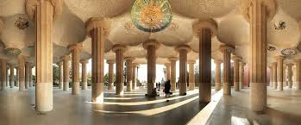
«Зал ста колонн» на самом деле содержит 86 дорических колонн и имеет хорошую акустику, что часто используется местными музыкантами. Его потолок, имеющий замысловатую форму, украшен мозаикой и фальшивыми замка́ми всё с той же причудливой керамической облицовкой, что и скамейка парка. Под главной эспланадой находится скрытая система ливневой канализации, использовавшейся для водоснабжения парка: вода попадала в специальную цистерну по трубам, помещённым внутри колонн. От главной площади парка и вокруг него протянута сеть пешеходных дорог и тропинок, ведущих в прогулочные аллеи, построенные Гауди из местного камня и за свой причудливый вид получившие название Птичьих гнёзд. «Гнёзда» выступают прямо из склонов холма и кажутся сросшимися с ним, а внутреннее пространство каменной галереи, организованное при помощи наклона колонн и опорных стен создаёт зачаровывающую игру перспективы.
На территории парка расположен Дом-музей Гауди. Он был открыт в его бывшем особняке в 1963 году Обществом друзей архитектора и содержит образцы мебели, созданной Гауди, в частности, мебель из дома Бальо и дома Мила.
В 1962 году архитектурный ансамбль Парка Гуэля был объявлен Художественным памятником Барселоны, в 1969 году — памятником национального значения, а в1984 году парк Гуэля вместе с другими творениями Антонио Гауди включён в Список Всемирного наследия ЮНЕСКО.
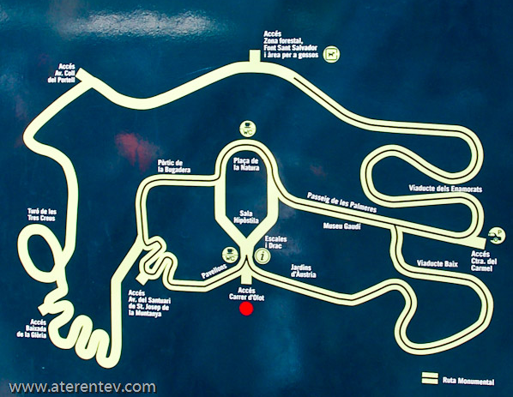
Последнее, что успел сделать Гауди в парке, - проложить хитроумную систему дорог, по которой будущие жильцы должны были подъезжать к своим особнякам, и возвести несколько причудливых каменных аркад, столбы которых наклонены к холму под самыми невероятными углами.
Из семи десятков домов, которые планировалось построить в парке, возведено было только два - на деньги самого Гуэля, в качестве рекламных образцов. В одном из этих домов поселился Гауди с отцом и племянницей. Здесь он прожил 20 лет, отсюда каждый день пешком ходил на стройку Саграда-Фамилии, пока не переехал туда за несколько месяцев до смерти. В здании открыт Дом-музей Гауди, экспозиция которого содержит личные вещи архитектора, наброски для неосуществленных проектов и мебель, спроектированную им для дворца Гуэль, дома Кальвет и дома Бальо.
С большого перекрестка в самой высокой точке парка открывается самый полный вид на Барселону и залив. Можно увидеть полную панораму города с Саграда Фамилия и горой Монтжуик в отдалении.
Время работы.
У парка Гуэля есть зимнее и летнее время работы.
Зимнее наступает 25 октября и продолжается до 23 марта. В это время парк открыт для публики с 08-30 утра до 18-00 вечера. Летнее время стартует 24 марта и завершается 19 октября. В этот период парк открыт с 08-00 утра до 21-30 вечера.
Телефон: Sagrada Familia(+34) 93 413 24 00.
Плата за посещение
С 25 октября 2013 года посещение парка Гуэля стало платным. При покупке онлайн стандартный билет стоит 7 евро, детский (для детей от 7 до 12 лет) — 4,90 евро; при покупке в кассах парка стандартный билет стоит 8 евро, детский — 5,60 евро.
Приобрести билеты онлайн можно на официальном сайте(дешевле) парка Гуэля
Инфраструктура: кафе и рестораны в парке, много интересных сувенирных лавок, интересно нарисованные открытки (около 3 евро/шт.)
На входе в парк вас встретят живые статуи,кинув моменту которым вы получите массу отличных фото и воспоминаний!
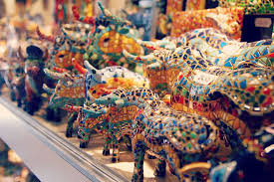
Сувениры. В парке можно приобрести сувениры выдержанные в общей стилистики парка(мозаику)
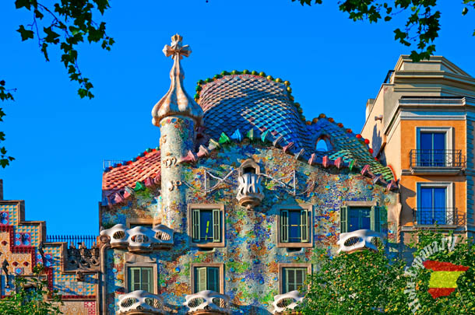
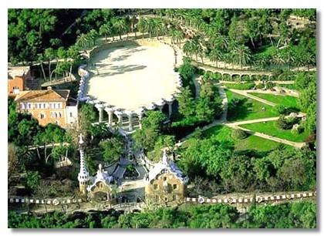
Заключение
Конечно парк Антонио Гауди входит практически в любую экскурсионную туристическую программу и прочитать о нем можно в любом буклете. Строительство этого сказочного парка было задумано как быдущий элитный посёлок для великосветских особ. Гауди и сам жил в этом парке.
Парк расположен на возвышеной местности, оттуда можно сверху посмотреть на город, сделать красивые красочные фотографии, отдохнуть на лавочке в леске, прогуляться по тропинкам, подышать свежим воздухом и посмотреть на красочные "пряничные домики". Туристам приходится, что называется «протискиваться», т.к. местные жители активно посещают парк. Своё свободное время, если ты романтик, и ценитель искусства, архитектуры, прекрасные виды городских пейзажей, ты «созидатель», любишь природу- то это красивейшее место для тебя, к тому же там есть бесплатные места отдыха, звучит приятная музыка. Можно заказать экскурсию, поиграть в лотереи и конкурсы.
Необычна сама обстановка много зелени цветов деревьев кустарников. Играют музыканты очень веселые песенки. Гауди был необычный архитектор подобных ему не было потому и его творения это просто уникальность и чудо. Дети любят посещать этот парк, сравнивают его со «Страной Зазеркалье»
Смущает только цена и принцип доступа туда посетителей. Пускают раз в полчаса причем очень строго. Т.е. если вы взяли билет на 6 часов даже и не думайте попасть туда без десяти 6 или даже без пяти: пустят строго в 6-00. На башню Саграды, например, пускают на 10минут.
На посещение парка надо потратить минимум день! Хотя за один день тоже невозможно полностью увидеть все красивые уголки парка.
Большая часть парка бесплатная. Платите только за вход в историческую часть.
Парк Гуэля. Цены
Цены | Через сайт | В кассах / автоматах
Обычный вход | 7 € | 8 €
Дети с 0 до 6 лет | 0 € | 0 €
Дети с 7 до 12 лет | 4,90 € | 5,60 €
Пожилые люди 65 лет и старше | 4,90 € | 5,60 €
Спец карта для местных пенсионеров | 0 € | 0 €
Инвалид + сопровождающий | 4,90 € | 5,60 €
Вход MUHBA | Не доступно | 6,30 €
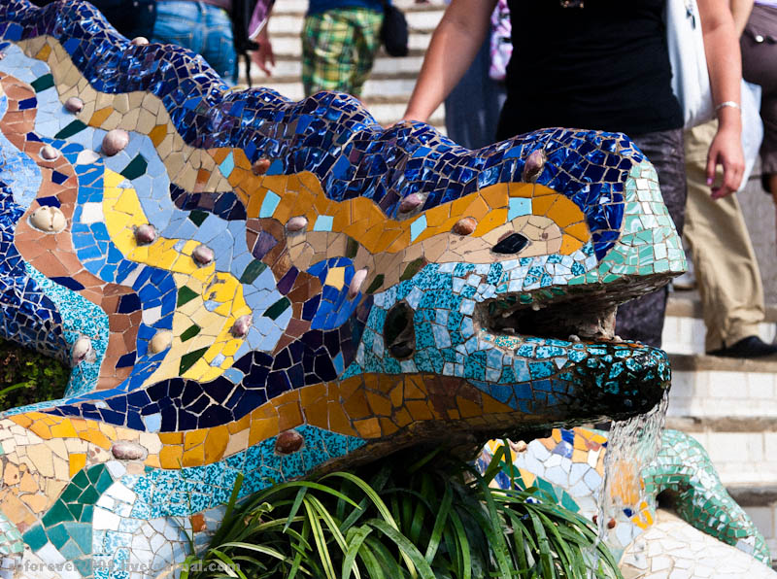

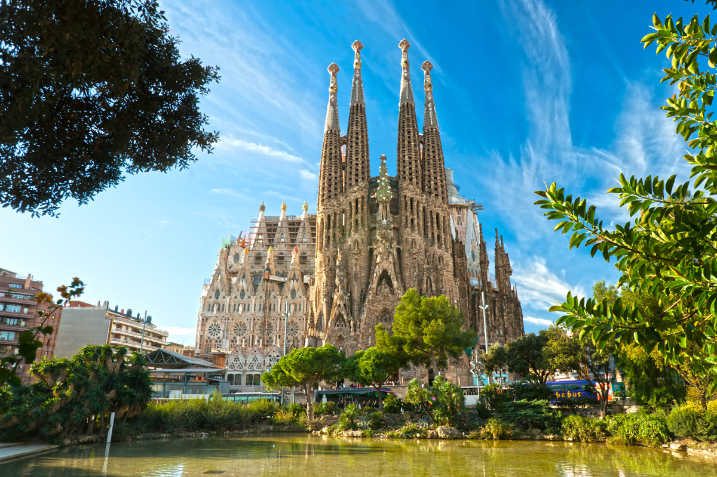
Собор Саграда Фамилия – это «фирменный знак» Барселоны, общепризнанный символ города. Его величественные башни производят поистине неизгладимое впечатление, само здание полно тайн и закодированных посланий Гауди. Но, пожалуй, главная загадка этого шедевра, который был задуман как храм искупления грехов, – в его незавершенности.
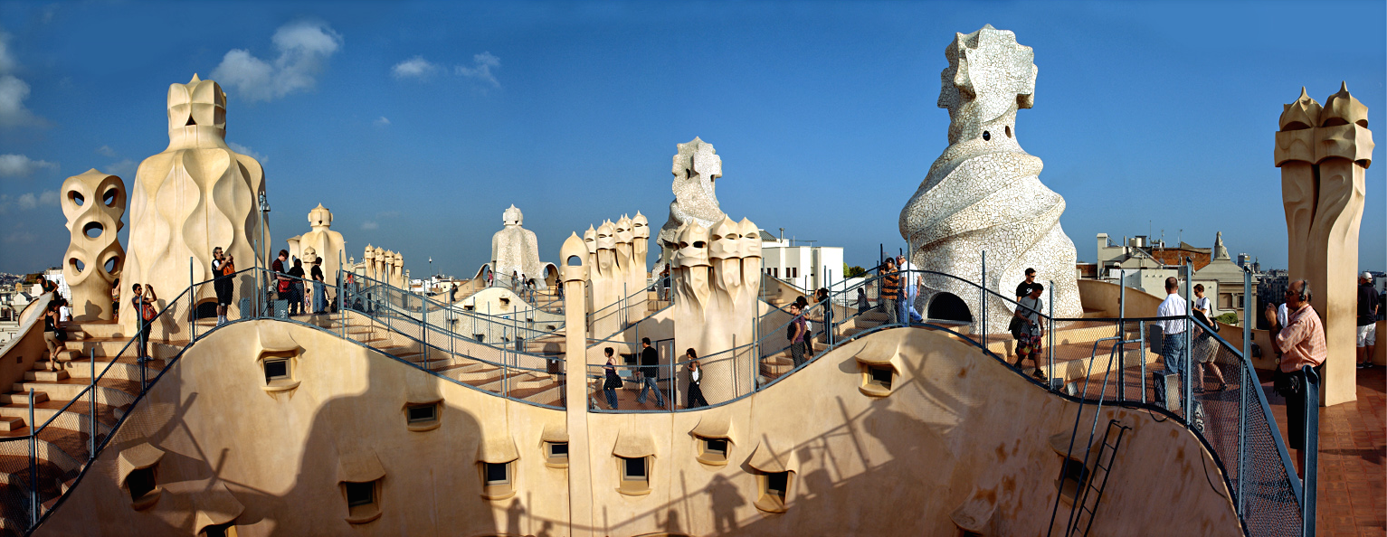
Дом Мила в Барселоне – один из лучших примеров архитектурной концепции Антонио Гауди. Кому-то его фасад напоминает набегающие волны, а кому-то – каменную гору с пещерами. Барселонцы шутливо так и называют его "La Pedrera" ("Каменоломня").

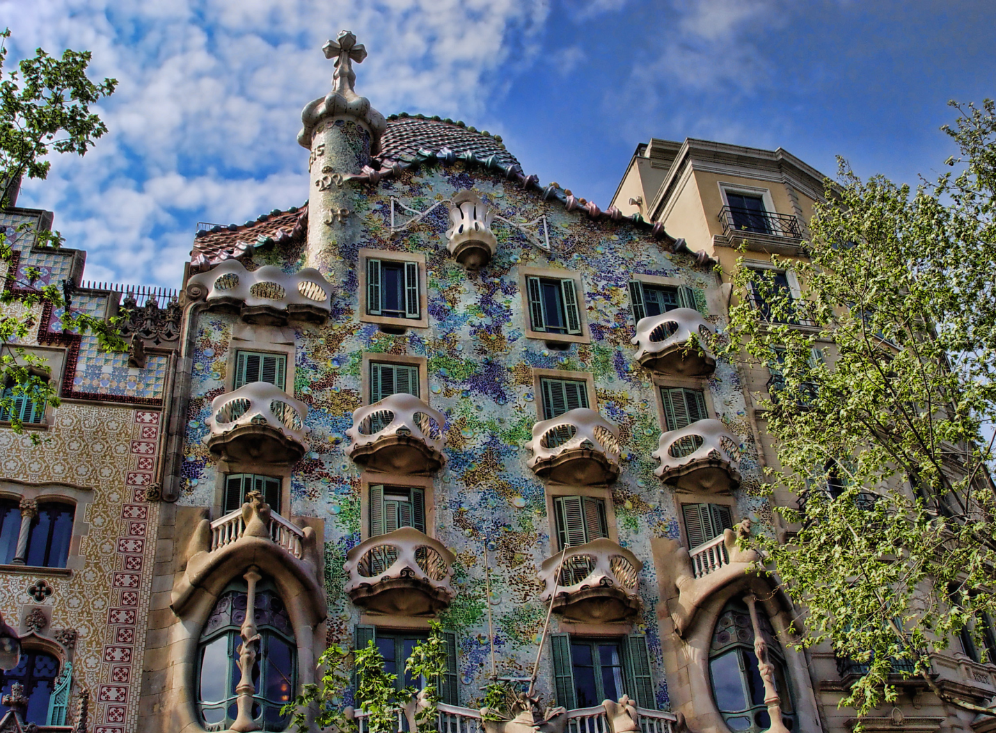
Дом Бальо – один из многочисленных шедевров Антонио Гауди, элегантный образец стиля модерн, так распространенного в Каталонии в начале XX века. Дом Батло был построен в 1904–1906 годах на проспектеПасео де Грасия, 43. Гауди реконструировал этот дом, применив свой фирменный стиль: многоцветная и сверкающая мозаика, кривые линии, выразительность форм, причудливые балкончики, фантастическая крыша с черепицей в виде рыбьей чешуи.
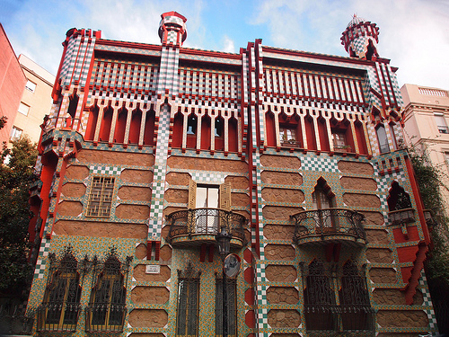
Одна из первых работ Антонио Гауди – Дом Висенса, который находится на улице Каролинас 18–24. В 1878 году молодой предприниматель Манюэль Висенс заказал постройку своего дома в то время начинающему архитектору Антонио Гауди. По независящим от него причинам строительство было отложено на 5 лет, и это было спасением для молодого Гауди, который просто не знал, как спроектировать дом: площадка под
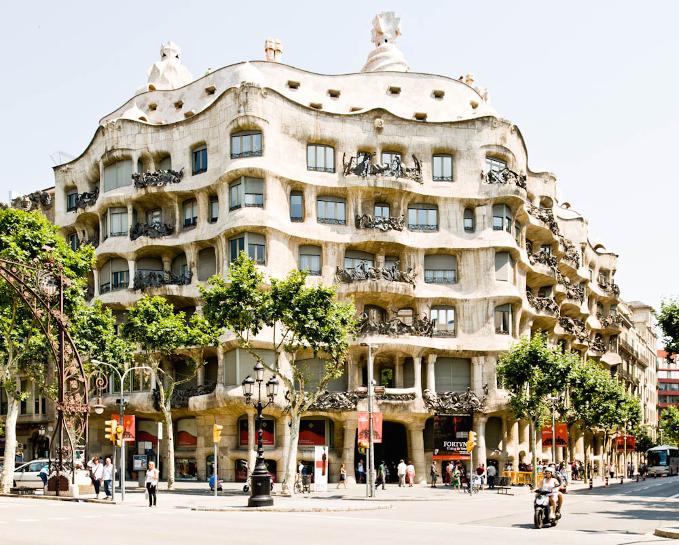
Каса Мила называется так не случайно: он был построен Антонио Гауди по заказу текстильного магната и политика Пере Мила-и-Кампс. По проекту бельэтаж отводился под жилые помещения для семьи заказчика, а остальные этажи предназначались для сдачи в аренду,
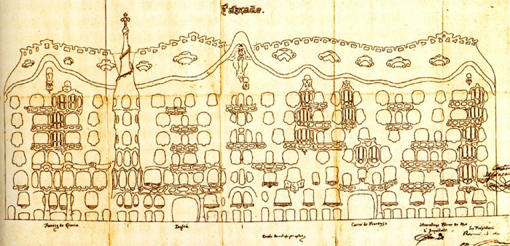

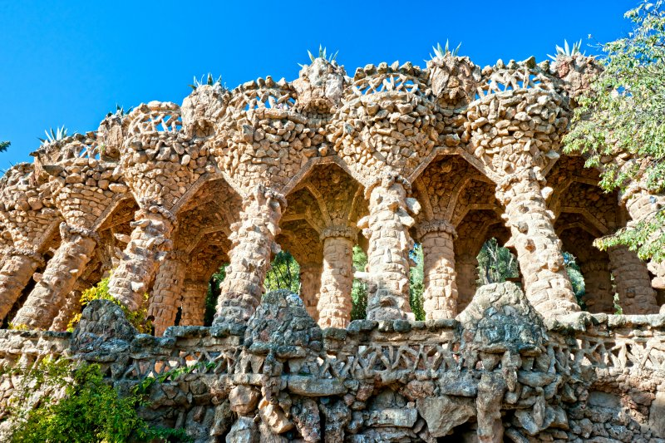
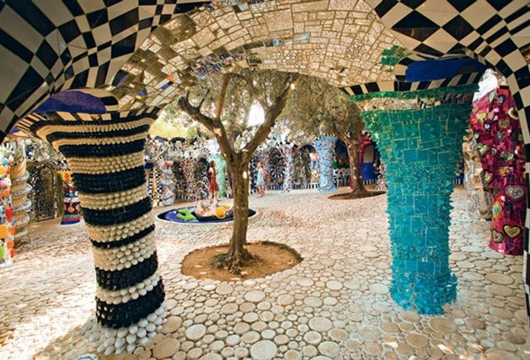

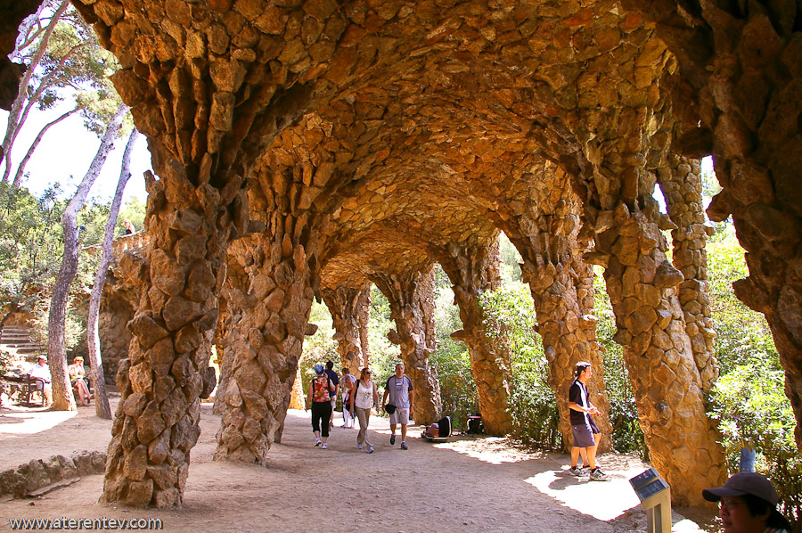

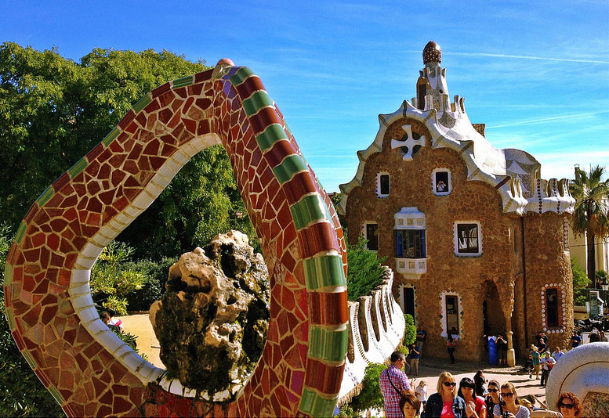
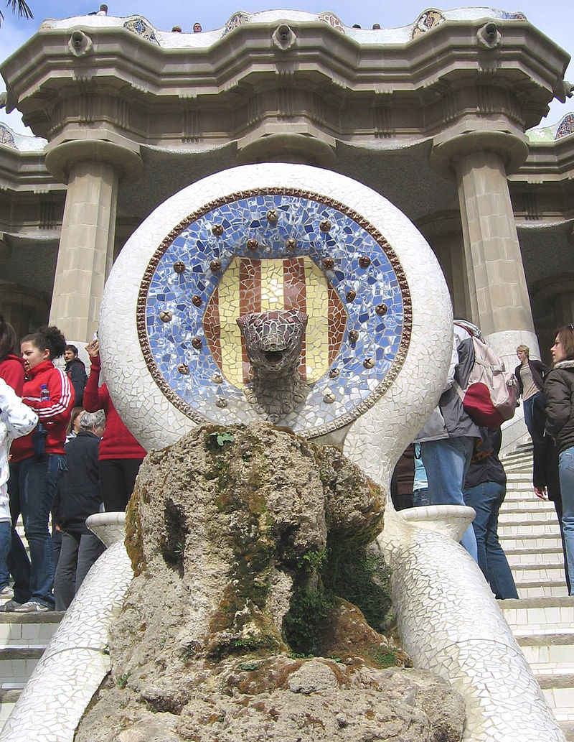
Медальон с головой змеи

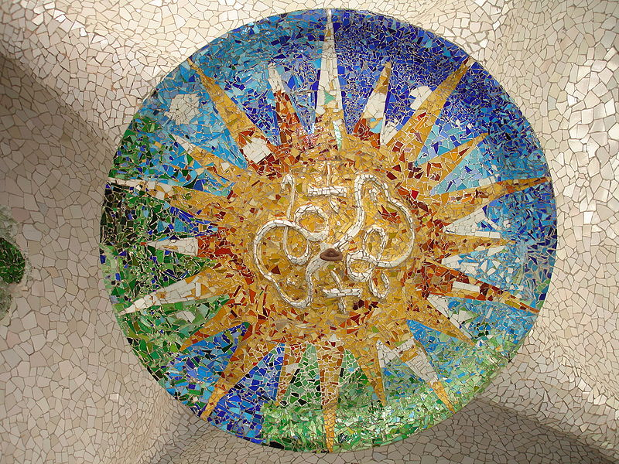
Фальшивый замок на потолке Зала ста колонн
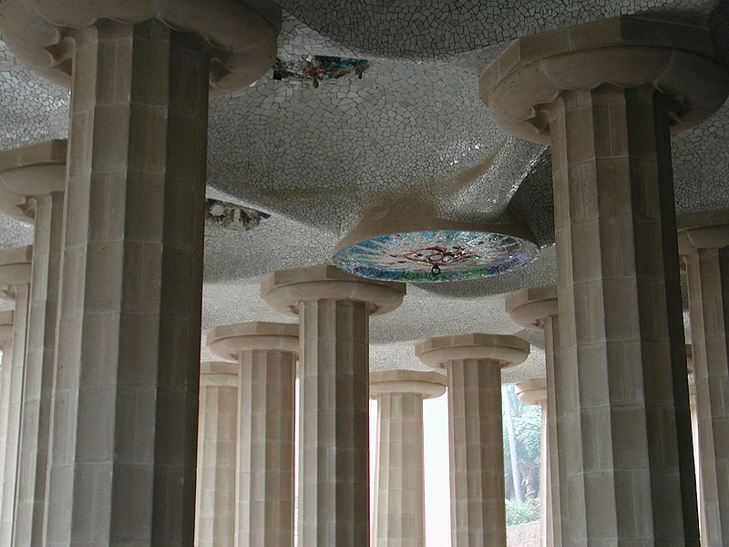
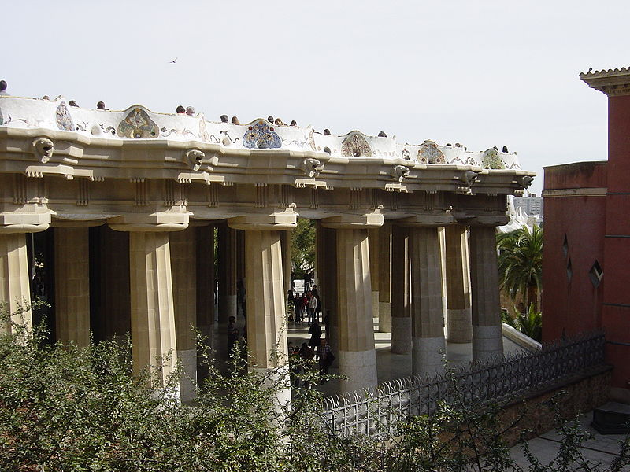
Зал ста колонн
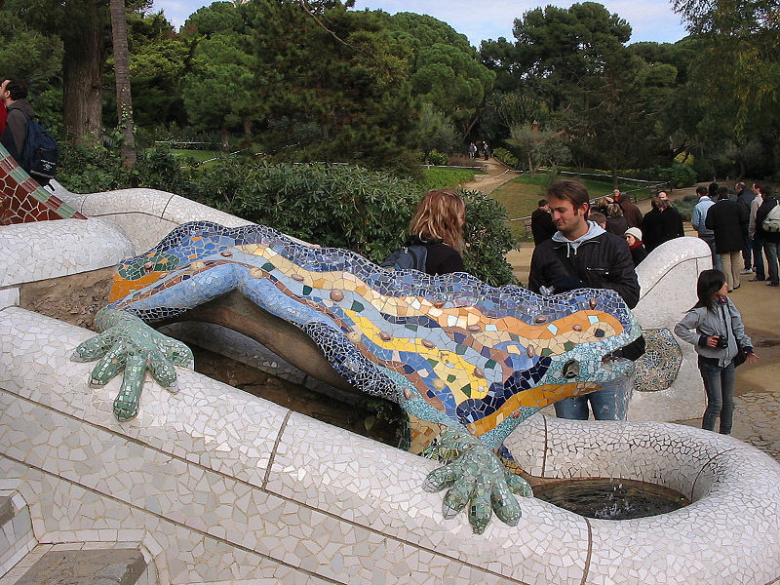
Мозаичная саламандра
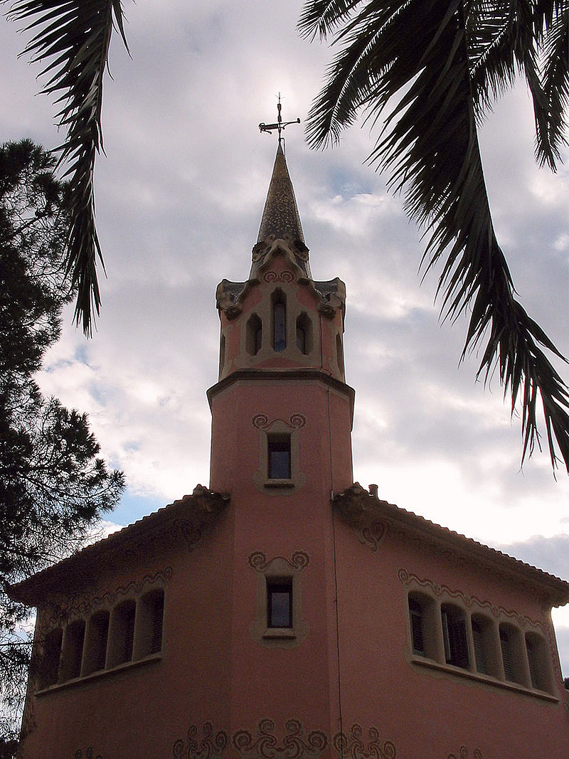
Дом-музей Гауди
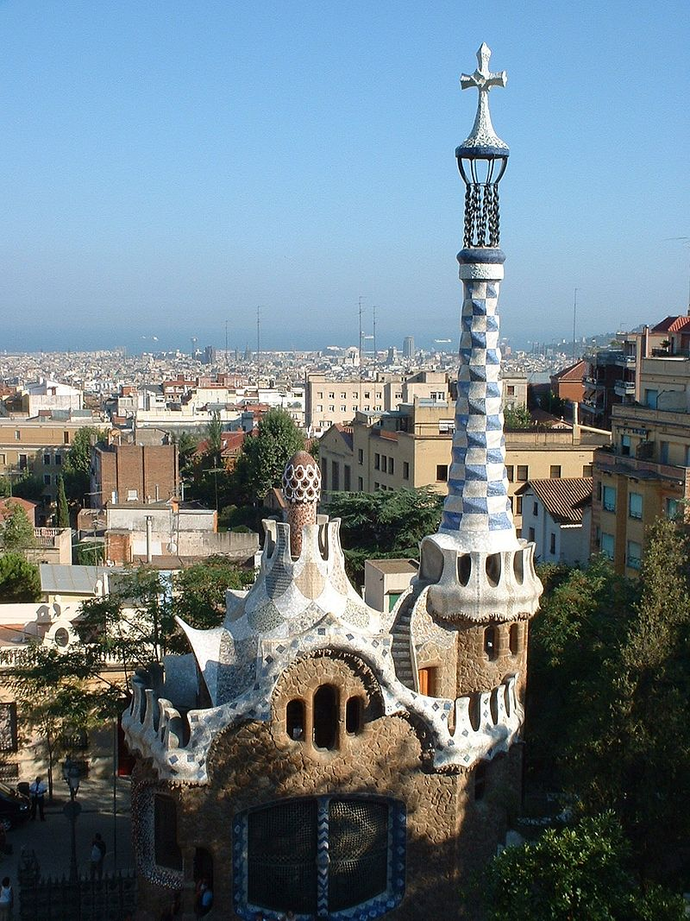
Здание администрации парка
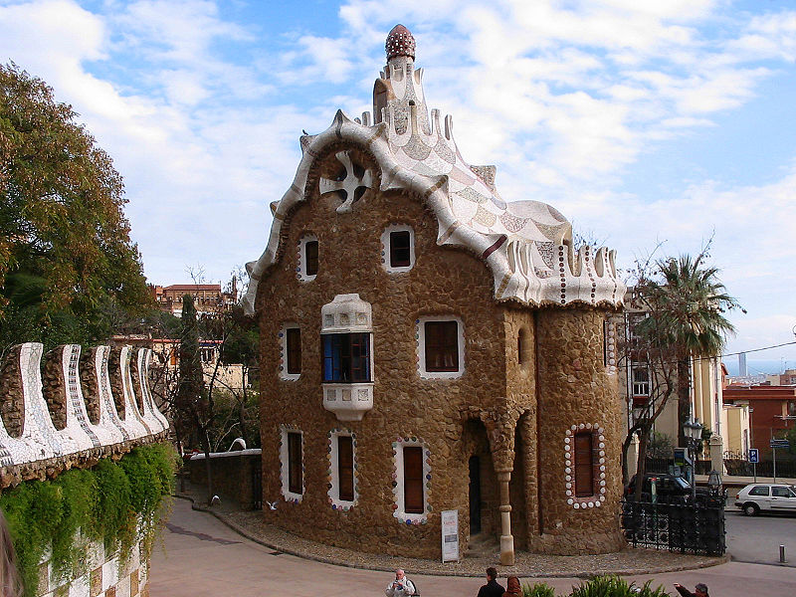
Здание сторожки. Пряничный домик.
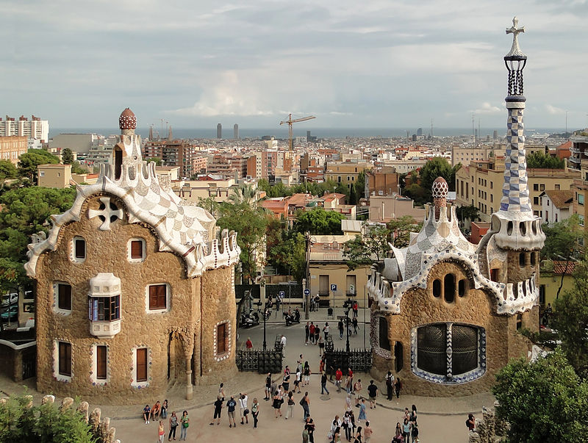
Два павильона у входа в парк
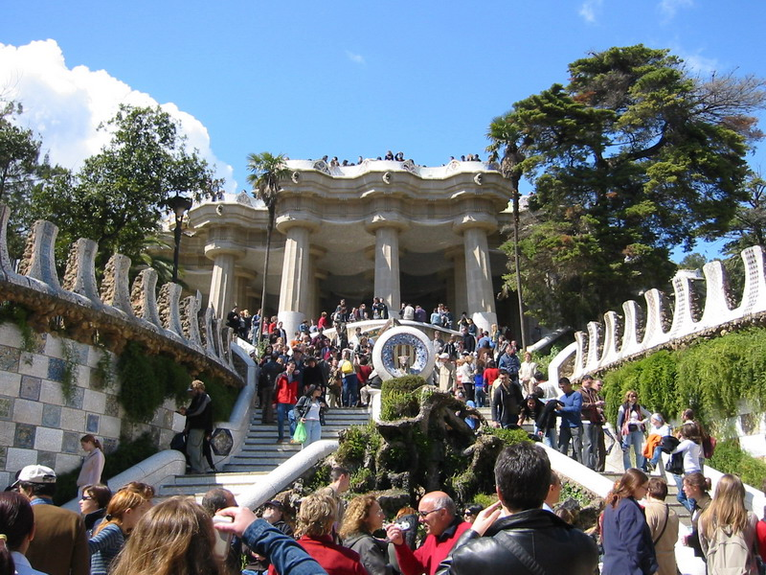
Парадная лестница
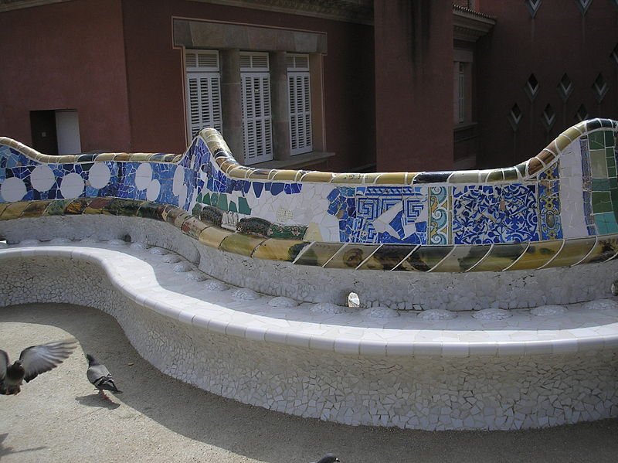
Фрагмент скамейки
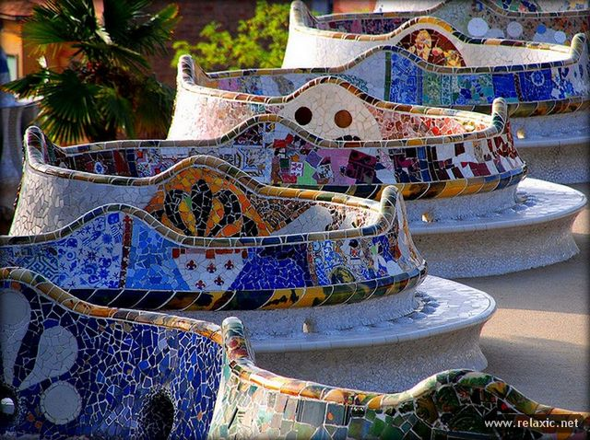
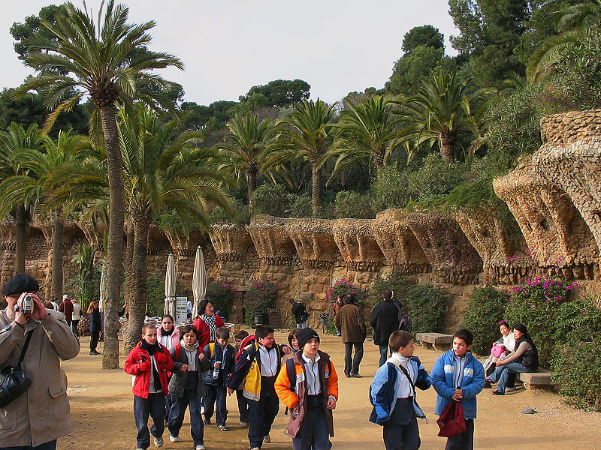
«Птичьи гнёзда»
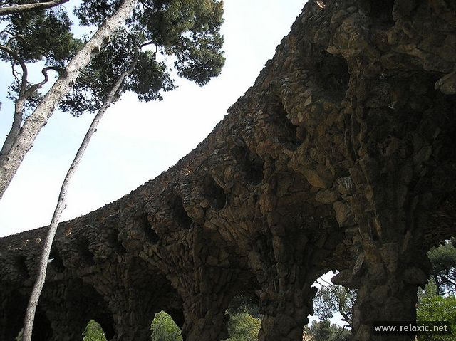
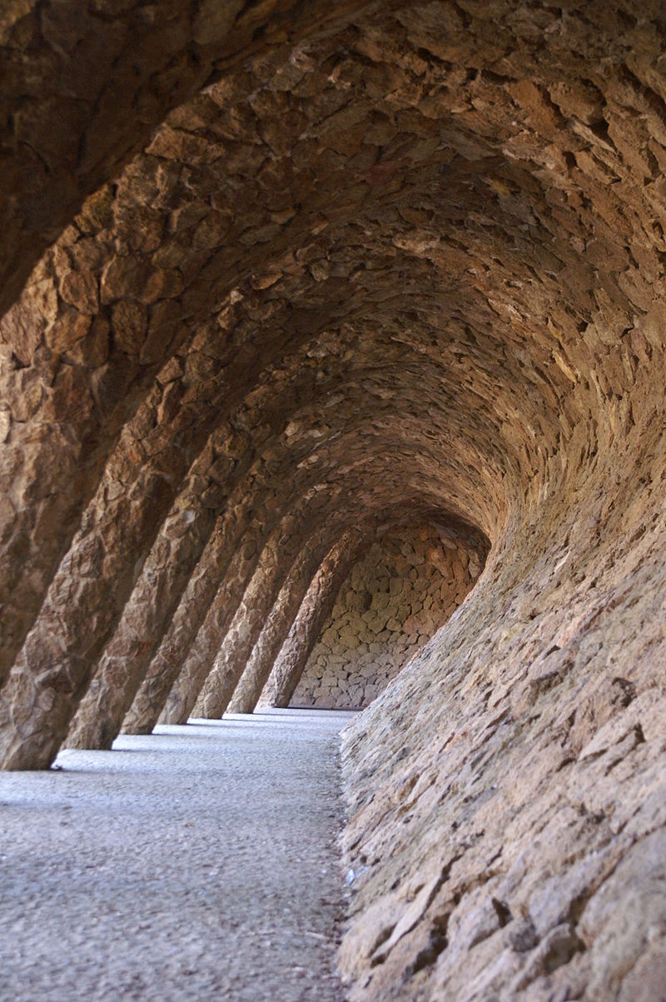
Прогулочная аллея
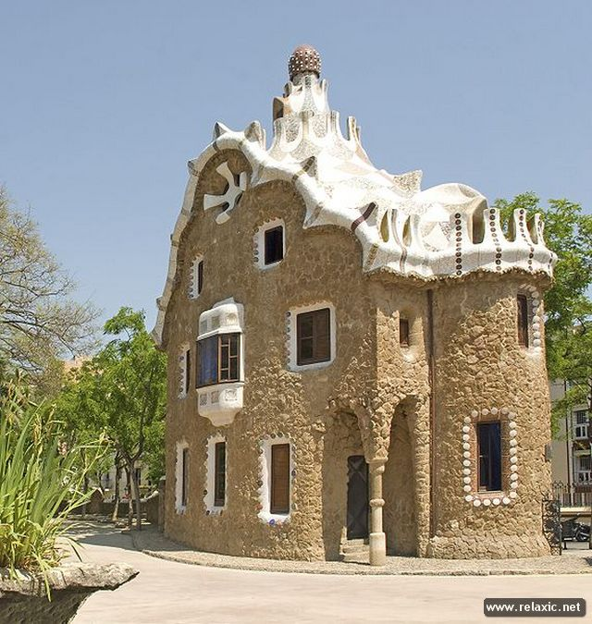
Наиболее законченная часть парка примыкает ко входу c улицы Улот (Olot). Ворота парка обрамляют два пряничных домика, один - увенчанный поганкой, другой - крестом.
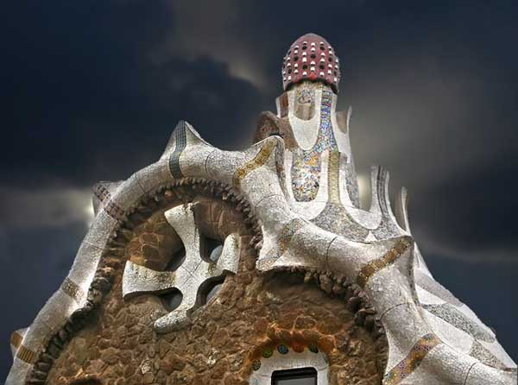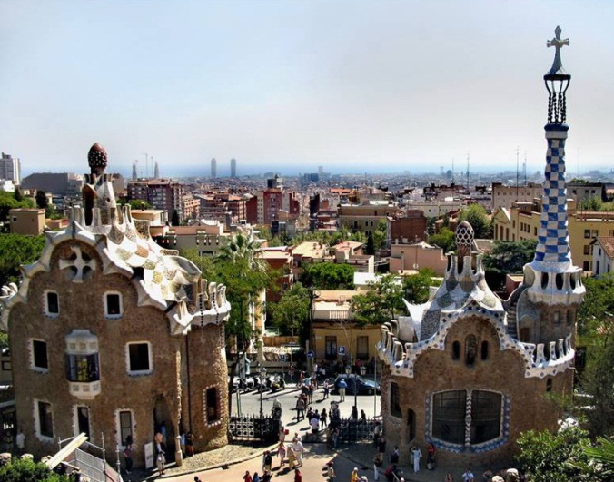

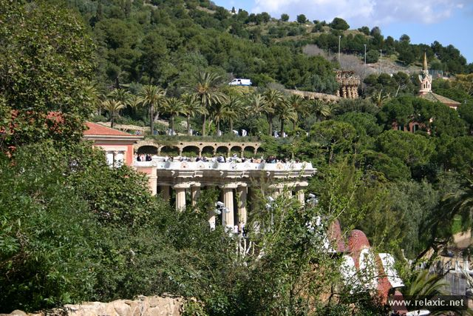
Терраса парка служит крышей врезанного в склон холма зала, своды которого поддерживают 86 утрированных дорических колонн. Своды эти покрыты медальонами, выполненными в той же черепковой технике; преобладающий глубокий голубой оттенок - осколки бутылок из-под розовой воды, цвет которых особенно нравился Гауди. В этом гроте, который должен был служить городу-парку рынком, сейчас иногда проходят концерты.
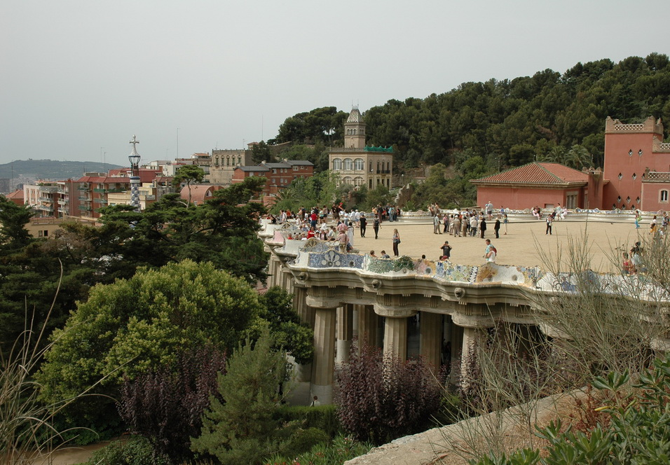

Приложение№1.Что посетить в Испании?
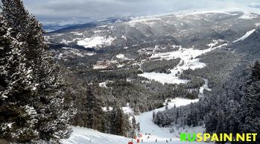

Горнолыжный курорт Порт дель Комте – Estacio d`Esqui de Port del Comte

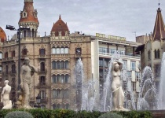Готический квартал
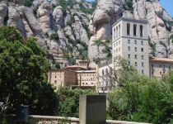 Монастырь Монтсеррат
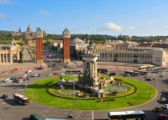 Площадь Испании в Барселоне
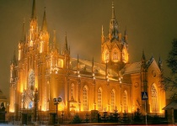 Кафeдрaльный Собор Барселоны
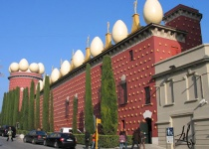 Театр-музей Сальвадора Дали Испания, КостаБрава
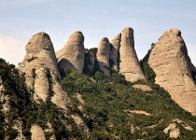 Гора Монсеррат
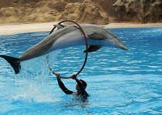 Лоро Парк
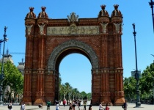Триумфальная арка
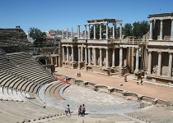Римский амфитеатр
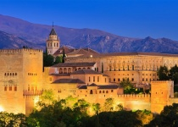Дворец Альгамбра
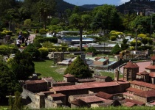Парк Каталония в миниатюре
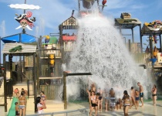 Аквапарк «Остров Фантазий»
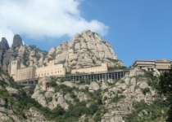 Национальный парк "Монсеррат»

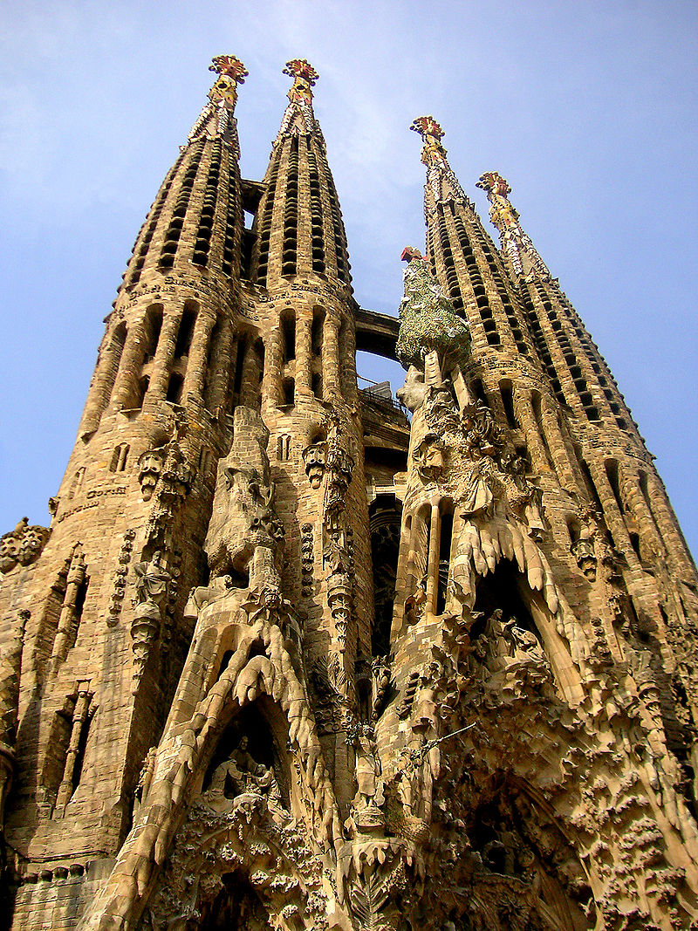
Sagrada Familia

Национальная кухня: Национальная кухня Испании разнообразна и неповторима. У каждого региона страны – собственные рецепты и любимые блюда.
На севере государства – в Астурии, Галисии, в Стране Басков – предпочитают молочные продукты, рыбные блюда, морепродукты и различные виды кулебяк, Что касается напитков, предпочтение здесь отдается кислым винам, сидру и испанской водке
В центральных регионах предпочитают жареное мясо, рагу, тушеную баранину. Истинно «национальное» блюдо здесь – «пучеро», получившее название от горшочка, необходимого для его приготовления. В состав входит картофель, турецкий горох, перченые колбаски, мясо, лапша, лук, морковь и капуста, а запивать «пучеро» принято красным вином.
На востоке страны – в Каталонии, Валенсии, Мурсии и на Балеарских островах пользуется популярностью паэлья – валенскийский плов из риса, мяса цыпленка или свинины с добавлением лука, перца, чеснока, артишоков, шафрана и ароматических трав. К паэлье подают сухие вина.
Южная Испания славится своим неповторимым гаспачо – древним блюдом андалузских мавров, супом-пюре с огурцами, помидорами, сладким перцем, чесноком, оливковым маслом и гренками. Гаспачо обязательно подается холодным.

Официальные праздники: | 1 января - Новый Год.  6 января - День волхвов, Богоявление, день Св. Епифания.  19 марта - День Св. Иосифа (Хосе).  В период с марта по конец апреля - Страстная неделя.  1 мая - Праздник труда.  25 июля - День апостола Иакова.  15 августа - День Успения Богородицы.  12 октября - День испанской цивилизации, День открытия Америки, День Колумба.  1 ноября - День всех святых.  6 декабря - День Конституции.  8 декабря - Непорочное зачатие.  25 декабря - Рождество Христово.  Знаменитые люди Испании  Христофор Колумб-путешественник  Сальвадор Дали-художник  Пикассо Пабло-художник  Диего Векласкес-художник  Франциско Гойя-художник  Гарсиа Лорка –национальный поэт  Антонио Гауди-архитектор  Монсеррат Кабалье-оперная певица  Хосе Карркрас- оперный певец  Хулио Иглесиас-оперный певец  Педро Альмодовар-режиссёр  Луций Анней Сенека-оратор, поэт  Ганнибал-полководец  Мигель Сервантес-писатель

